Obchodná prevádzka – príprava ,skladovanie a predaj tovaru
November 2020
Obchodná prevádzka I. ročník
Téma : Základné pracovno – právne vzťahy.

Základné pracovno – právne vzťahy.

Pracovný pomer je pracovnoprávny vzťah medzi zamestnancom a zamestnávateľom.
Jeho vznik, zmenu a skončenie upravuje Zákonník práce.
Zamestnanec a zamestnávateľ vystupujú ako účastníci pracovnoprávnych vzťahov.
Zamestnanec – je fyzická osoba, ktorá vykonáva závislú prácu podľa pokynov zamestnávateľa a dostáva mzdu alebo odmenu. Závislá práca je práca vykonávaná osobne zamestnancom pre zamestnávateľa v pracovnom čase, jeho výrobnými faktormi a na jeho náklady.
Zamestnávateľ – je fyzická alebo právnická osoba, ktorá zamestnáva aspoň jednu fyzickú osobu.
Založenie a vznik pracovného pomeru – Pracovný pomer sa zakladá pracovnou zmluvou, voľbou alebo menovaním.
Pracovný pomer vzniká odo dňa, ktorý je dohodnutý v pracovnej zmluve ako deň nástupu do práce.
Pracovný pomer môže byť uzatvorený:
- na neurčitý čas – v pracovnej zmluve nie je určená doba trvania pracovného pomeru
- na určitý čas – v pracovnej zmluve je určená doba trvania pracovného pomeru
Pracovná zmluva je súhlasný prejav vôle zamestnanca a zamestnávateľa, ktorý vedie ku vzniku pracovného pomeru. Zamestnávateľ je povinný ešte pred uzavretím pracovnej zmluvy oboznámiť zamestnanca s jeho právami a povinnosťami, ktoré z nej vyplývajú a s pracovnými a mzdovými podmienkami, za ktorých bude prácu vykonávať.
Pracovná zmluva musí byť uzatvorená písomne, vyhotovuje sa v dvoch exemplároch. Originál dostane zamestnanec, kópia zostáva zamestnávateľovi.
Zákonník práce stanovuje len minimálny rozsah povinných náležitostí pracovnej zmluvy:
- druh práce, na ktorú sa pracovník prijíma,
- miesto výkonu práce,
- deň nástupu do práce,
- mzdové podmienky,
- pracovný čas,
- dĺžka skúšobnej doby,
- dĺžka výpovednej doby,
- výmera dovolenky a podobne.

Obchodná prevádzka – príprava ,skladovanie a predaj tovaru
November 2020
Obchodná prevádzka II. ročník
Téma : Druhy obalových materiálov plastové, kartónové, drevené.

Druhy obalových materiálov plastové, kartónové, drevené.

Plastové obalové materiály:
Plasty sa delia na: - termo sety,
- termo plasty.
Plasty sa používajú na balenie potravinárskych produktov (nápoje, jedlé oleje, mlieko...),na balenie hygienických výrobkov (šampóny, tekuté mydlá...) a prostriedky domácej chémie (čistiace prostriedky...), kelímky, poháriky, tácky, misky a podobne.
Najviac sa v obalovej technike uplatňuje Polyetylén PE, Polyvinylchlorid PVC, Polystyrén PS, Polypropylén PP.
Podiel obalov z plastov ustavične stúpa, na výrobu každej novej fľaše sa musí použiť primárna surovina (z väčšiny ropa).
Okrem pozitívnych vplyvov plastov na rozvoj obalovej techniky sa objavujú aj negatívne vplyvy ako napr. problém ich likvidácie.
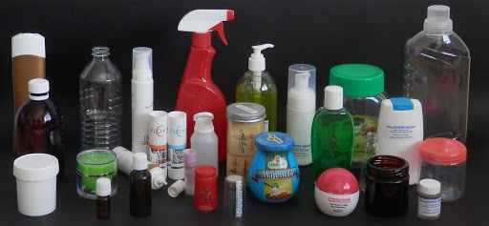
Kartónové obaly:
Podľa plošnej hmotnosti rozoznávame: - papier,
- kartón
- lepenka
Papier, kartón, lepenka majú v obalovej technike najdôležitejšie miesto.
Papier - je najpoužívanejším obalovým materiálom. Základné suroviny na výrobu papiera sú buničina, drevovina, odpadový papier a handrovina. Papierové výrobky napr. vrecká malé, vrecia papierové, tašky....
Kartón - Napriek dobrým mechanickým vlastnostiam prírodného papiera niektoré vlastnosti obmädzujú jeho používanie(voda, vodné pary, plyny, aromatické látky, tuky, plesne, a pod.); preto sa papier povrchovo zušľachťuje(najmä používaním plastov a voskov). Najrozšírenejšími sú viacvrstvové krabicové obaly na nápoje (napr. na mlieko, džúsy).

Lepenka - Suroviny na výrobu lepenky sú celulóza, starý papier, kožený trieslový odpad, živica a asfaltová emulzia. Používa sa najmä na výrobu kartónových škatúľ, vložiek vnútorného vybavenia krabíc, mriežky, špeciálnych obalov, chlopňových kartónových škatúľ.
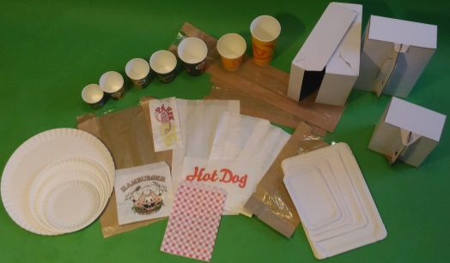

Drevené obaly:
Drevo- patrí k najstarším obalovým materiálom. vyrábajú sa z neho prepravné obaly, sú to debny, sudy, špeciálne nádrže, palety, koše...
Z hľadiska fyzikálnych a chemických vlastností dreva je dôležitá jeho chemická odolnosť- odoláva účinkom kyselín. Alkoholy na drevo nepôsobia, rastlinné oleje pôsobia konzervačne. V obalovej technicke sa oceňuje jeho dobrá pevnosť, pružnosť, schopnosť tlmiť vibrácie, má dobré tepelno-izolačné vlastnosti. Nevýhoda: pomerne vysoká nasiakavosť vlhkosti, možnosť znehodnotenia mikrobiálnou kontamináciou, rozdielnosť vlastností v súvislosti s druhmi dreva;
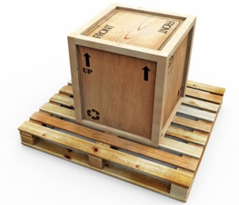

Obchodná prevádzka – príprava ,skladovanie a predaj tovaru
November 2020
Obchodné počty I. ročník
Téma : Násobenie desatinných čísel.

Násobenie desatinných čísel.
Desatinné čísla môžeme násobiť:
I. prirodzeným číslom
II. desatinným číslom

- Násobenie desatinného čísla prirodzeným číslom
Desatinné čísla násobíme prirodzeným číslom tak, ako dve prirodzené čísla a v súčine oddelíme sprava toľko desatinných miest, koľko má desatinné číslo.

Pr: Vynásob desatinné číslo prirodzeným číslom:
4,8 . 6 = ?

4,8
. 6
28,8

4,8 . 6 = 28,8

- Násobenie desatinného čísla desatinným číslom
Desatinné čísla násobíme desatinným číslom tak, ako dve prirodzené čísla a v súčine oddelíme sprava toľko desatinných miest, koľko ich majú činitele spolu.
Pr: Vynásob desatinné číslo desatinným číslom:

3,2 . 4,7 = ?

3,2
. 4,7
22 4
128
15,04

3,2 . 4,7 = 15,04

Pozn: Pri násobení desatinných čísel prirodzeným alebo desatinným číslom musíme dávať pozor na správne podpisovanie desatinných čísel a desatinných čiarok. Je potrebné, aby sme pod seba podpisovali číslice rovnakých radov (jednotky pod jednotky, desatiny pod desatiny, stotiny pod stotiny atď. ).
Pozn: Na násobenie desatinných čísel prirodzeným alebo desatinným číslom môžeme pre zjednodušenie používať kalkulačku, ale je potrebné, aby sme sa naučili počítať aj písomne, pretože nie vždy ju budeme mať po ruke.
Pr. 1. Vynásob:

a) 5,3 . 8 = ? b) 12,4 . 9 = ? c) 21,31 . 12 = ?

5,3 12,4 21,31
. 8 . 9 . 12
42,4 111,6 42 62
213 1
255,7
5,3 . 8 = 42,4 12,4 . 9 = 111,6 21,31 . 12 = 255,72

d) 3,5 . 1,2 = ? e) 23,4 . 2,4 = ? f) 11,3 . 5,06 = ?

3,5 23,4 11,3
. 1,2 . 2,4 . 5,06
7 0 93 6 6 78
35 468 00 0
4,20 56,1 6 565
57,1 78

3,5 . 1,2 = 4,20 23,4 . 2,4 = 56,16 11,3 . 5,06 = 57,178

Pr. 3. Kilo banánov stojí v akcii 0,89 eur. Mamka po odvážení zistila, že nabrala do košíka 2,35 kíl banánov. Koľko by mamka zaplatila pri pokladni, ak by sa cena nezaokrúhľovala?

1 kg........................0,89 eur 0,89
2,35 kg........................x eur . 2,35
0,89 . 2,35 = x 4 45
x = 2,0915 26 7
178____
2,09 15

Mamka by zaplatila za banány 2,0915 eur.

Zopakujte si:
- Vynásob desatinné čísla prirodzeným číslom:
a) 3,7 . 8 =
b) 5,64 . 11 =
c) 13,5 . 15 =
d) 21,47 . 31 =
e) 125,37 . 9 =
f) 1002,35 . 11 =
2. Vynásob desatinné čísla desatinným číslom:
a) 5,4 . 2,3 =
b) 4,14 . 3,5 =
c) 22,2 . 3,3 =
d) 101,25 . 4,03 =
e) 156,3 . 2,01 =
f) 265,48 . 11,1 =

Tieto príklady vypočítaj do zošita s úlohami, odfoť a pošli vypočítané príklady.

Obchodná prevádzka – príprava ,skladovanie a predaj tovaru
November 2020
Obchodné počty III. ročník
Téma : Percentá – príklady

Vypočítaj príklady na percentá vypracovanú úlohu odfoť a pošli na skontrolovanie.
1.Roztrieď zápisy percent vyjadrených prirodzenými a desatinnými číslami do tabuľky:
100%, 1,6%, 39,8%, 50%, 88%, 99,9%, 1,4%, 17%, 86%, 2,5%, 44%, 4,4%,
Prirodzené čísla:

Desatinné čísla:

2.Sčítaj percentá a zisti, či tvoria celok, základ 100%. Celky farebne vyznač.

64% 77% 84% 51% 33% 19%
13% 33% 16% 49% 47% 81%

1,73% 49,3% 88,4% 53,25% 85,2% 69,4%
98,27% 50,7% 12,5% 46,38% 5,8% 36,5%

Obchodná prevádzka – príprava ,skladovanie a predaj tovaru
November 2020
Obchodné výcvik I. ročník
Téma : Vytieranie regálov
Utieranie prachu

Vytieranie regálov.
Pri vytieraní regálov je potrebné dodržiavať určité zásady, aby naša práca nebola zbytočná, ale naopak efektívna a rýchla. Aké to sú?
Zásady efektívneho vytierania regálov:
- Pri vytieraní regálov postupujte vždy smerom od vyššej police k nižšej.
- Najskôr odstránime z police všetok tovar.
- Používajte dôkladne vyžmýkanú utierku.
- Utrieme špinu nahrubo.
- Utierku namočíme do vedra s vodou a poutierame policu nanovo znova
- Suchou handrou utrieme policu
- Poukladáme naspäť zložený tovar podľa regáloviek.
- Pri ukladaní tovaru dbáme na pravidlo dátumu spotreby.
- Takto postupujeme po všetkých policiach.
- Nakoniec poumývame stojky regálov.

Aké pomôcky sú na vytieranie regálov najvhodnejšie?
Dnes si môžeme vybrať zo širokej ponuky pomôcok. Najobľúbenejším variantom je použitie rôznych druhov handričiek a utierok. Taktiež je dôležité vybrať si správny čistiaci prostriedok.

Utieranie prachu.
Pri utieraní prachu je potrebné dodržiavať určité zásady, aby naša práca nebola zbytočná, ale naopak efektívna a rýchla. Aké to sú?
Zásady efektívneho utierania prachu:
- Pri utieraní prachu postupujte vždy smerom od vyššieho nábytku k nižšiemu.
- Postupujte smerom odhora nadol, to znamená najskôr sa venujte lustrom a skriniam a až potom ostatným kusom nábytku.
- Používajte dôkladne vyžmýkanú utierku.
- Nikdy na utieranie prachu nepoužívajte suchú handru!
- Čistiaci prípravok aplikujte vždy na utierku, nikdy nie na nábytok.
- Utierkou nerobte prudké krúživé pohyby, ale vodorovné ťahy smerom nadol.
- Aby sa počas upratovania do miestnosti nevíril nový prach, zatvorte všetky dvere aj okná.
- Pri utieraní prachu odstránime z regálov, výkladov alebo sklených vitrín vystavovaný tovar.
Prach sa s veľkou obľubou usadzuje úplne všade a výnimkou bohužiaľ nie sú ani zle dostupné miesta či predmety s členitým povrchom. Aby upratovanie nebolo zbytočné, treba nečistoty odstraňovať aj na týchto miestach. Použijeme vysávač.
Aké pomôcky sú na utieranie prachu najvhodnejšie?
Dnes si môžeme vybrať zo širokej ponuky pomôcok. Najobľúbenejším variantom je použitie rôznych druhov handričiek a utierok. Odporúčané je zvoliť švédske utierky alebo utierky z mikrovlákna, ktoré sa vyznačujú silnou absorpčnou schopnosťou a na nábytku tak nevytvárajú nevzhľadné škvrny. Ako praktický pomocník, ktorý značne uľahčí upratovanie aj na ťažšie dostupných miestach, môže však poslúžiť aj prachovka.
Na čistenie LCD, LED a plazmových obrazoviek vyskúšajte špeciálne čistiace obrúsky.

Obchodná prevádzka – príprava ,skladovanie a predaj tovaru
November 2020
Obchodné výcvik II. ročník
Téma : Balenie bežného tovaru, bomboniéry, fľaše, ovocie, zelenina.
Balenie bežného tovaru, bomboniéry, fľaše, ovocie, zelenina.

BALENIE BEŽNÉHO TOVARU
Balenie je prostriedkom na uchovanie vlastností tovaru (jeho kvality a životnosti). Obaly chránia tovar pred znížením úžitkovej hodnoty, pred škodlivými vplyvmi prostredia, uľahčujú manipuláciu s tovarom pri preprave a predaji. Balenie sa uskutočňuje pomocou obalových prostriedkov – je to spoločný názov pre obalové materiály, obaly a pomocné obalové prostriedky (špagáty, lepiace pásky, nálepky, štítky..). Obalové materiály sú látky, z ktorých sa obaly vyrábajú (drevo, papier, plast, sklo...).
OBAL tovar PREDÁVA!
Druhy balenia (obalov):
- spotrebiteľské = je balenie, v ktorom tovar dostáva zákazník čiže obal, ktorý zákazník vidí
na konkrétnom tovare (konzerva, vrecúško, fľaša, krabička...)
- prepravné = sú tie obaly, v ktorých sa tovar prepravuje od výrobcu k zákazníkovi a ktoré chránia tovar
pri preprave (lepenkové krabice, vrecia, drevené debny)
Ďalej obaly delíme na:
- pevné (konzervy, fľaše, slenené obaly...)
- polopevné (plasty, plastové tuby, tégliky z plastov...)
- mäkké (obaly z papiera, fólie, textilu)
Spôsoby balenia:
- ručné balenie
- strojové balenie (patrí sem aj spôsob „vákuové“ balenie – balenie s odsatím vzduchu)
- darčekové balenie (zabalenie tovaru zákazníkovi s použitím baliaceho papiera, celofánu, stuhy...)
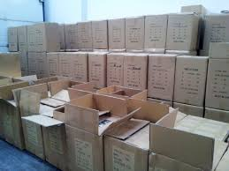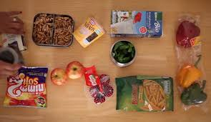
Distribučné obaly Spotrebiteľské obaly
BALENIE BOMBONIÉRY
Bonboniéra je ozdobná škatuľa a čokoládovými pralinkami s jedného, alebo viacerých druhov praliniek. Kvalitný obal dokáže niekedy dokonca presvedčiť zákazníkov o kvalite výrobku.
Vyrobená je prevažne z:
- papiera,
- plastu,
- plechu(kovu).
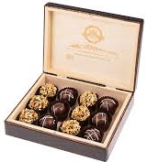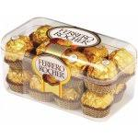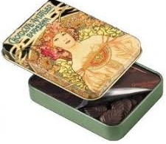

Papierové balenie Plastové balenie Plechové balenie

Čo sme si zapamätali?
- Z akých materiálov môžu byť vyrobené obaly?
- Akými spôsobmi sa dá zabaliť tovar?

Úloha:
- pomôcky: nožnice, papier, lepiaca páska, nejaká krabička, bonboniéra, kniha
Pokús sa darčekovo zabaliť pripravený predmet v papieri čo si si vystrihla/vystrihol v predošlej úlohe.

BALENIE FĽAŠE
Fľaša vína alebo niečoho ostrejšieho je stálica nielen pod stromčekom, ale aj medzi obchodnými partnermi.
Starostlivo vybraná fľaša alkoholu alebo vína ľahko zapadne medzi ostatnými a obdarovaný ľahko zabudne, kto mu toto víno daroval.
Našťastie stačí fľašu darovať v peknom darčekovom balení. Pozrite sa, ako vaše víno môže vyzerať.

Nápady na balenie vína:
- Darčeková krabica na víno
- Taška na víno
- Geami WrapPak
- Ananás
- Vejár nad hrdlom fľaše
- Celofánová kvetina
- Japonská technika Furoshiki
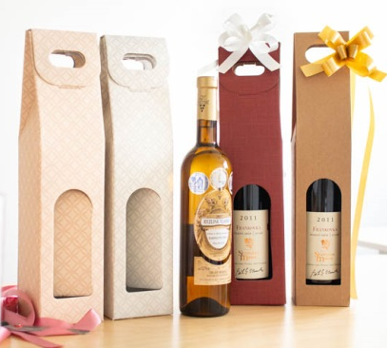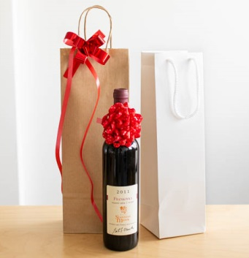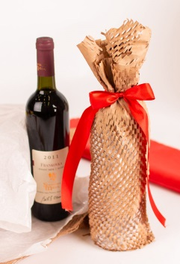
Darčeková krabica na víno Taška na víno Geami WrapPak Ananás
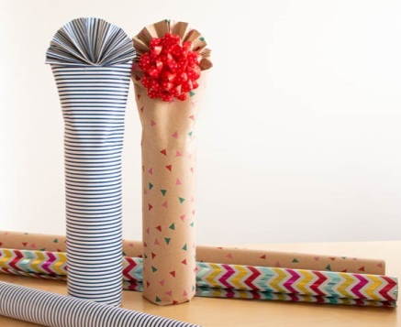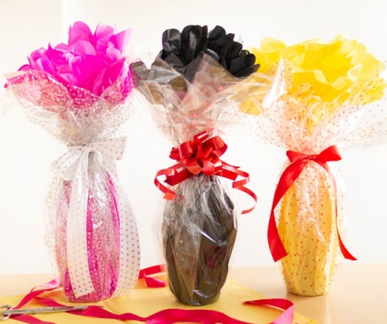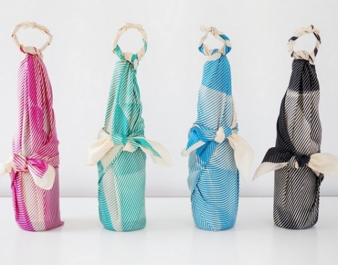
Vejár nad hrdlom fľaše Celofánová kvetina Japonská technika Furoshiki

BALENIE OVOCIA A ZELENINY
Na krátkodobé uskladnenie čerstvého ovocia a zeleniny v spotrebiteľských obaloch je lepšie voliť obaly, ktoré umožňujú voľný prechod respiračných plynov. Vhodným balením môžu byť textilné sieťky, perforované obaly z polyetylénu, rôzne veľkokapacitné prepravky. Na dlhodobejšie skladovanie čerstvého ovocia a zeleniny je treba brať v úvahu spomalenie procesov stárnutia produktu. To možno dosiahnuť znížením procesov aeróbnej respirácie.
Dýchanie čerstvého ovocia a zeleniny môže byť znížené mnohými technikami ako je nízka teplota, konzervovanie, dehydratácia, sušenie mrazom, riadenou atmosférou a ochrannou atmosférou
Mnohým sa však nepáči, z akého dôvodu sa balí do plastu ovocie či zelenina, veď tieto potraviny majú predsa vlastnú, prirodzenú ochranu. Je to hlavne pre to, aby vydržali dlhšie čerstvé.
A v tom je ten háčik. Pre mnohých je balenie ovocia či zeleniny nezmysel, no keď sa na to pozrieme z tej druhej strany, životnosť takýchto potravín sa zvýši o dni až týždne. Tým sa v konečnom dôsledku zabráni plytvaniu jedla, čo napomáha ochrane životného prostredia.
Balenie ovocia či zeleniny taktiež pomáha potravinám „prežiť“ dlhé cesty loďou či kamiónmi.
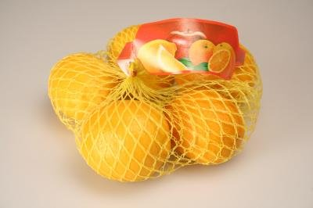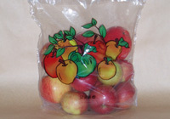
Balenie v sieťke Balenie v perforovaných obaloch

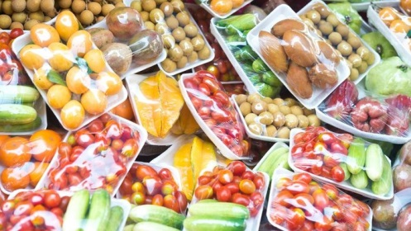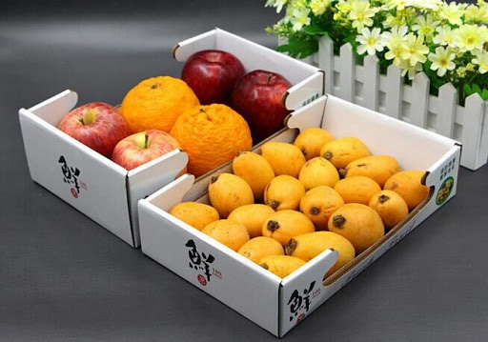
Balenie v plastoch Veľkokapacitné balenia

Čo ste si zapamätali?
- V akých obaloch môže byť zabalené ovocie a zelenina?
- Prečo balíme ovocie a zeleninu?

Úloha:
- pomôcky: nožnice, papier, lepiaca páska, nejaká fľaša
Pokús sa darčekovo zabaliť pripravenú fľašu jedným zo spomenutých spôsobov.

Obchodná prevádzka – príprava ,skladovanie a predaj tovaru
November 2020
Obchodné výcvik III. ročník
Téma : Nácvik vykladania a ukladania mäsových výrobkov.
Zásady správneho predaj tovaru.

Nácvik vykladania a ukladania mäsových výrobkov.

Mäso – sú čerstvé, vychladnuté alebo zmrazené časti zvierat vhodné pre ľudskú výživu.
Rozdelenie mäsa (podľa druhu):
- mäso jatočných zvierat (získava sa na bitúnkoch): bravčové, hovädzie, teľacie, jahňacie, baranie
- hydina: sliepky, kurence, morky, kačky, husi
- zverina: diviak, jeleň, srna, bažant, zajac
- mäso studenokrvných živočíchov: ryby, kôrovce, mäkkýše.

Mäso na predajných pultoch dostaneme kúpiť ako čerstvé chladené mäso a výrobky z mäsa, ale tiež aj ako mrazený tovar.

Výrobky z mäsa ukladáme do mraziacich boxov rozdelené podľa druhu – bravčové mäso a polotovary, hovädzie mäso a polotovary , hydina a polotovary z nej (stehná, krídla, prsia, polievková zmes...), ryby (filety, filé –obaľované a neobaľované, rôzne morské živočíchy ...).
Každý tovar uložený v mraziacom boxe musí mať príslušné označenie a cenovku umiestnenú na dverách boxu, aby zákazník mal prehľad o ponúkanom tovare aj jeho cene.

Tieto výrobky z mäsa sú hlbokozmrazené a preto majú oveľa dlhšiu trvanlivosť ako čerstvé chladené mäso a mäsové výrobky. Všetky mrazené výrobky sa po rozmrazení nesmú znova zmrazovať, pretože pri opätovnom zmrazení vznikajú rôzne baktérie a mäso stráca svoju kvalitu a chuť.

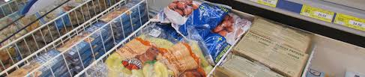
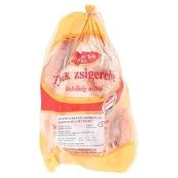

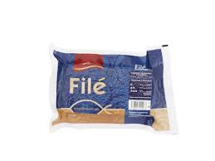
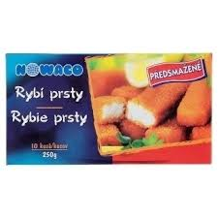

Čo sme si zapamätali?
- S akými mrazenými mäsovými výrobkami ste sa už stretli v predajni?
- Prečo sa mäso nesmie znovu zmrazovať?

Úloha:
Pomôcky: rôzne letáky (Tesco, Kaufland, Terno, Lidl...)
Nájdi v letáku nejaký mrazený výrobok.

Zásady správneho predaja tovaru

Pracovníci predajní musia poznať nielen zásady styku so zákazníkmi a ovládať celý proces predaja (od privítania zákazníka, zistenia jeho želania, pomoci pri výbere tovaru a samotnom predaji), ale aj vedieť zákazníkovi odborne poradiť. Spokojnosť zákazníkov závisí od spôsobu obsluhy a ochoty predavačov,
od úrovne zásob tovaru na predajni, od cien tovaru.

Pri styku so zákazníkmi musia predavači dodržiavať tieto zásady:
- k zákazníkovi byť vnímavý a pozorný
- poradiť a poslúžiť k zákazníkovej spokojnosti
- predavač má byť zdvorilý, ochotný, milý, pozorný, trpezlivý, poctivý
- predavač má zákazníka pri príchode slušne pozdraviť a vhodne osloviť (Dobrý deň, nech sa páči, ako
vám môžem pomôcť?...)
- pri styku so zákazníkom by predavač nemal dávať najavo svoju zlú náladu, podráždenosť, únavu, vždy
obsluhovať zákazníka s úsmevom
- počas práce na predajni sa predavači nemajú vzájomne
baviť, postávať s rukami vo vreckách, v predajnej
miestnosti jesť alebo piť.

Nespokojní kupujúci robia zlú reklamu pre predajňu.
Spokojný zákazník sa znova a rád do predajne vráti.
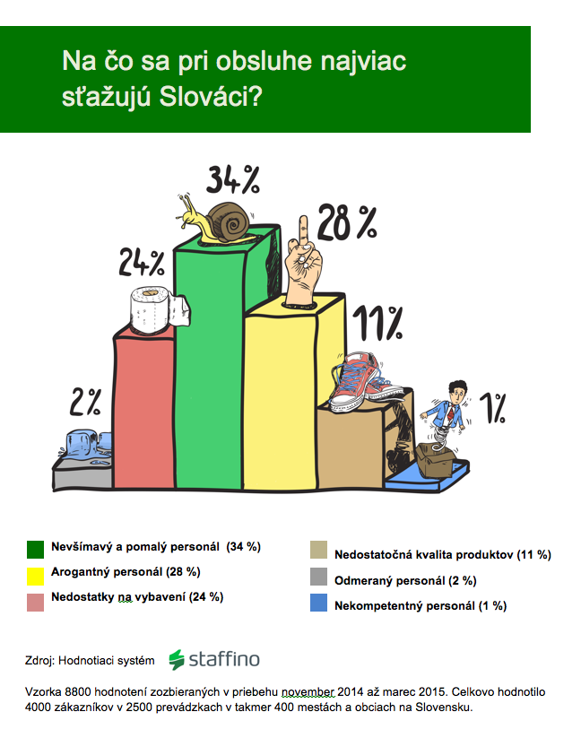

Čo sme si zapamätali?
- Prečo je dôležité milo a ochotne pristupovať k zákazníkovi?
- Kedy odchádza zákazník z predajne spokojný?

Úloha:
Skúste opísať nejakú zlú alebo dobrú skúsenosť (vašu alebo niekoho blízkeho) s predavačom
v nejakom obchode.

Obchodná prevádzka – príprava ,skladovanie a predaj tovaru
November 2020
Tovaroznalectvo III. ročník
Téma : Južné ovocie.
Kancelárske a školské potreby.

Južné ovocie

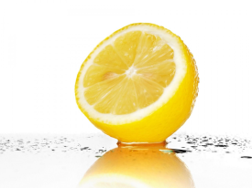
Je ovocie, ktoré sa k nám dováža z južných krajín. U nás nemajú vhodné teplotné podmienky a tak tu nerastú.
Citrusové ovocie obsahuje viac vitamínu C.

CITRÓNY – obsah 35 až 38 %mg vitamínu C. Patrí medzi
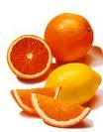
ochranné potraviny.

POMARANČE – obsah 40%mg vitamínu C a vitamínu B1.
Z minerálnych látok obsahuje železo a sodík.
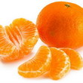
MANDARINKY – sú malé guľaté plody s tenkou šupkou
a sladkou chuťou.

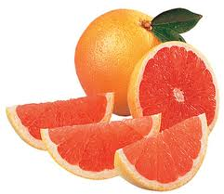
GRAPEFRUIT – má šťavnatú dužinu, horkastú chuť.

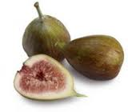
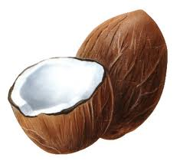
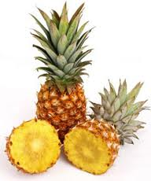
ANANÁS, FIGY, BANÁNY, ARAŠIDY, KAKAOVÉ BOBY, KOKOSOVÉ ORECHY

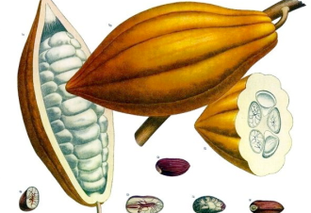
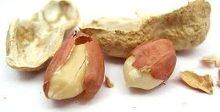

Manipulácia z týmto ovocím musí byť opatrná aby sa nepoškodilo ( hrozí že bude hniť). Najlepšie sa skladuje v špeciálnych ovocných skladoch, ktoré sa vetrajú a chladia vzduchom.

Kancelárske a školské potreby

Výrobky kancelárskych potrieb sa vyrábajú s papiera, dreva, kovov, plastov a rôznych materiálov
Obchodný sortiment sa skladá z týchto skupín tovarov:
- Výrobky z papiera tvoria zošity, formátovaný papier, záznamové knihy, obálky, kancelársky papier, rýchloviazače, mapy, tlačivá, kancelárske diáre, listový a krepový papier, maľované vystrihovačky, hracie karty, detské pamätníčky, albumy a iné.
- Písacie potreby sú perá, prepisovačky, ceruzky, atrament, gumy a iné.
- Umelecké potreby sú modelovacie hmoty, kriedy, farby, uhlíky a potreby pre maliarov.
- Rysovacie potreby sú kružidlá, pravítka, technické perá a iné.
- Lepidlá a lepiace pásky
- Kancelárske potreby ako sú dierkovače, závesné mapy, zošívačky, drobný spotrebný materiál (spony, špendlíky, korektory, doplnky z plastu).
- Školské doplnky sem patria školské aktovky, obaly, peračníky, dosky, školské pomôcky a iné.
- Výrobky pre domácnosť.

